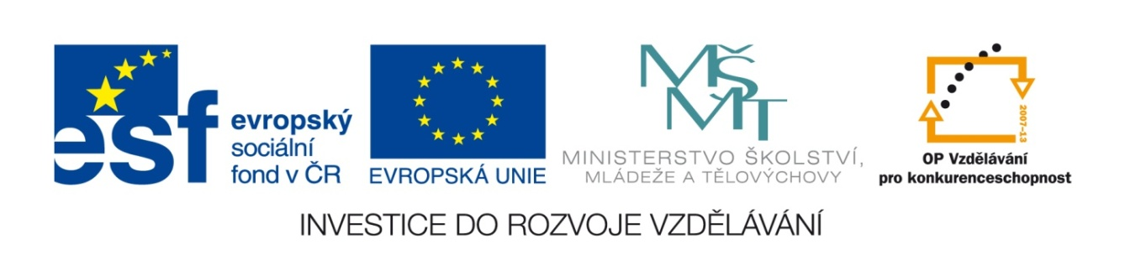

Název školy: Základní škola a Mateřská škola, Libhošť 90,
příspěvková organizace
Autor: Mgr. Monika Hanzelková
Reg. číslo projektu: CZ.1.07/1.4.00/21.3715
Název projektu: Moderní škola
Název materiálu: VY_32_INOVACE_S7_CJ_04_MH
Vzdělávací oblast: Český jazyk a jazyková výchova
Tematický okruh: Literární výchova – práce s knihou
Téma: Správná pětka 9.

Anotace: Test určený pro kontrolu porozumění textu po přečtení příslušné kapitoly knihy. Žáci pracují s knihou, vypíší z textu informace dle zadání otázek.

Ročník: 5. ročník
Datum vytvoření: 30. 9. 2013
Potřebná literatura:

BLYTON, Enid. Správná pětka. 3. vyd., (V Albatrosu 1.). Praha: Albatros, 2012, 166 s. ISBN 978-80-00-02623-7.
- Kapitola: Jirka má starosti (str. 30-36)

JIRKA MÁ STAROSTI
- Přepiš začátek 3. odstavce. Napiš větu tázací 3. odstavce. Vypiš vlastní jména z 3. odstavce.

_______________________________________________________

_______________________________________________________

_______________________________________________________
- Připiš synonyma k uvedeným slovům:

ždibíček- limonáda -

ruksak- šéf -

krámek - herda do zad -
- Napiš celý název místa, kde děti přenocují. Kde by děti chtěly přespat?

_______________________________________________________
- Jaký trest čeká toho, kdo neuposlechne vedoucího výpravy?

_______________________________________________________

- Vysvětli význam této věty.

„Beru tě jako kluka, který nad sebou pořád potřebuje jedno ostražité oko – moje oko“.

_______________________________________________________
- Nakresli obličej George (můžeš dokreslit i vlasy), když ji Dick řekl, že je to nejodvážnější holka, kterou poznal.
- Co se stalo Timovi, když jej Anna tahala z králičí nory?

_______________________________________________________
- Spojením vytvoř dvojice.

hosinec nejbližší veterinář

vesnice U Tří pastýřů

10 km Strážné, Marlin
- Proč jdou děti za Gastonem? Kdo z dětí za ním jde?

_______________________________________________________

_______________________________________________________
- Vypiš všechny otázky, které použil Dick, když se ptal muže na kozlíku na cestu k farmě.

a) ___________________________________________

b) ___________________________________________

c)___________________________________________

d) ___________________________________________

e) ___________________________________________
- Co znamená slovo „génius“? Pokus se vysvětlit svými slovy.

_______________________________________________________

Správné odpovědi – řešení úkolů:
- „Haf“ protestoval Tim.

„Vždyť jsem měl jen ždibíček od George, tak proč tolik řečí kolem koláče?“

Tim, Anna, George
- ždibíček = kousek limonáda = sodovka

ruksak = batoh šéf = vedoucí

krámek = obchod

herda do zad = bouchnutí, rána do zad
- Název místa – farma U Modrého rybníka

Všichni by chtěli přespat ve stodole na seně nebo slámě.
- Ten, kdo neuposlechne, příště nikam nejede.
- Znamená to, že Julián musí neustále dávat pozor na Jirku, aby se jí něco nestalo.

Pihovatý obličej, kudrnaté vlasy, červené tváře
- Tim lehce kulhal na levou zadní nohu, na hřbetě si roztrhl kůži.
- Vesnice - Stražné, hostinec - U Tří pastýřů, Marlin - nejbližší veterinář je 10 km
- Gaston se stará o koně a umí se postarat i o psa. Na cestu se vydá Julián s Jirkou a Timem.

a) „Jdeme správně k farmě U Modrého rybníka?“

b) „Jde se pořád rovně, nebo musíme nějakým úvozem nebo pěšinou?“

c) „Co znamená-to ju?“

d) „Je to tudyhle?“

e) „Takže tam nahoře máme zahnout doprava?“
- Úplně ten nejlepší, nejchytřejší, nejšikovnější.

Citace

Vlastní zdroj

Klipart

BLYTON, Enid. Správná pětka. 3. vyd., (V Albatrosu 1.). Praha: Albatros, 2012, 166 s. ISBN 978-80-00-02623-7.

